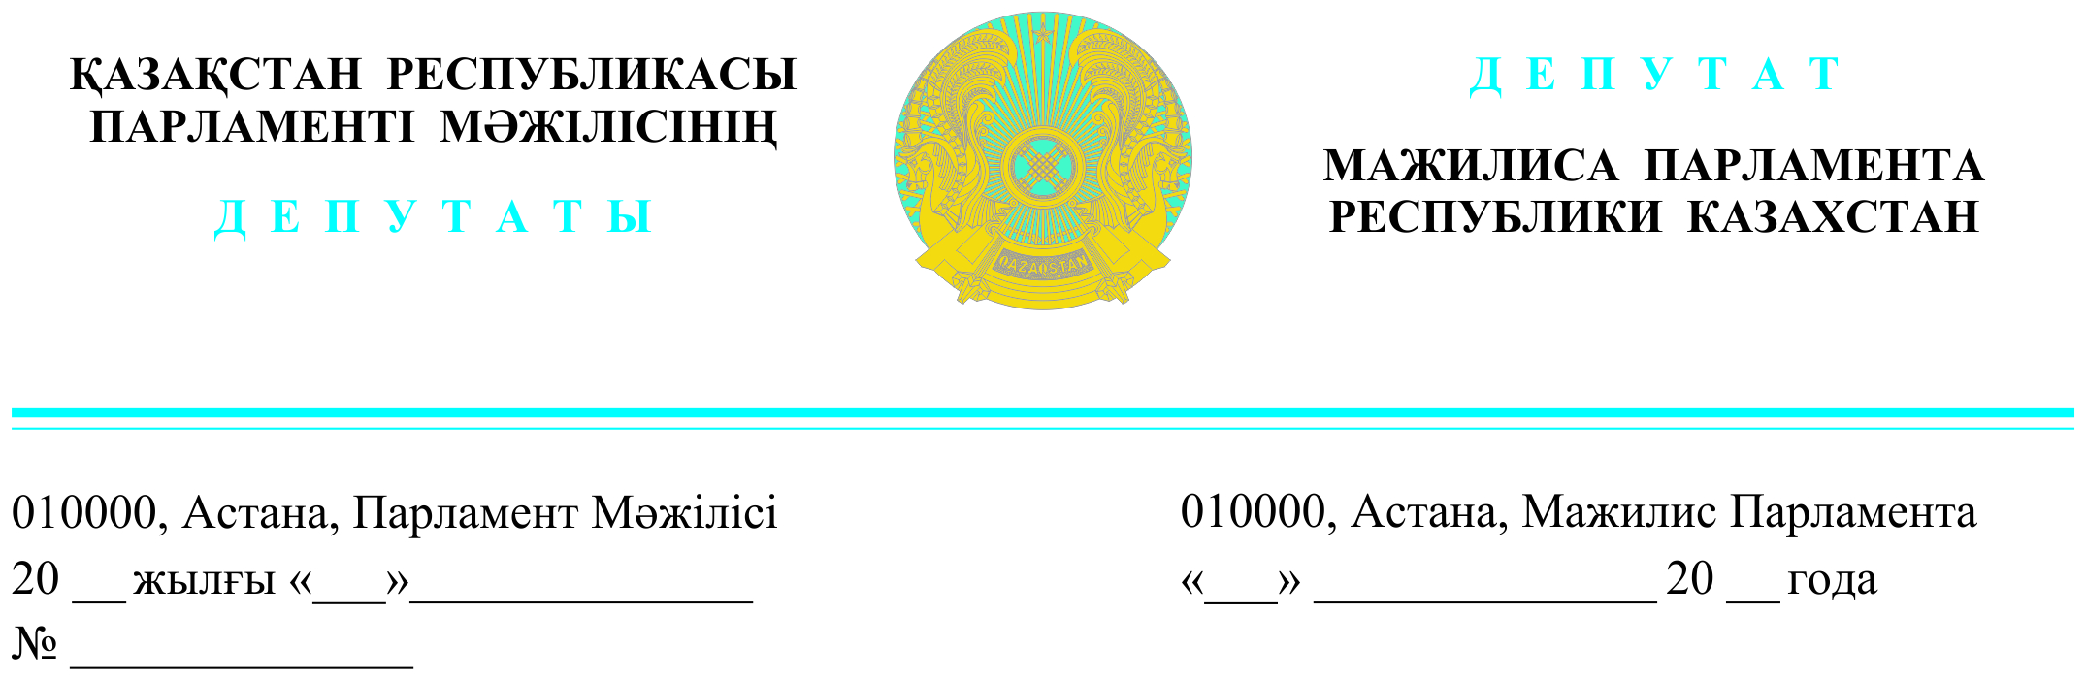

*2023 жылғы 3 мамырда жарияланды*

**Қазақстан Республикасының**

**Премьер-Министрі**

**Ә. А. Смайыловқа**

**ДЕПУТАТТЫҚ САУАЛ**

**Құрметті Әлихан Асханұлы!**

«Ақ жол» партиясына Алаш зерттеу институты мынадай мәселемен шығып отыр.

Есіңізге сала кетейін, Гумилев атындағы Еуразия университетінің профессоры Мұхит-Ардагер Сыдықназаровтың «*Қазақстанның тарих толқынындағы үздіксіз мемлекеттілігі. XVI-XIX ғасырлардағы еуропалық және американдық карталардағы Қазақ мемлекеті*» атаулы ортағасырлық географиялық Атлас карталарының тұңғыш жинағы 2021 жылы Брюссель қаласында жарық көрді.

Ежелгі заманнан бастап қазақ елінің шекарасы және мемлекет атауы Батыс елдерінің озық картографиялық баспаларынан шыққан атлас карталарында белгіленген. Аталған еңбекте мемлекеттігіміз анық көрсетілген және орта ғасырлардан бастап, 1879 жылға дейінгі кезең қамтылған.

Осы еңбекті қоғамға кең тарату мақсатында, «Ақ жол» парламенттік фракциясы, өткен жылы, бюджеттен қажетті қаражат бөліп, жинақты сапалы түрде басып шығаруда қолдау көрсету жөнінде Үкіметке депутаттық сауал жолдаған болатын (*26.10.2022 ж. №ДС-300*).

Алынған жауапта, 2023 жылы басып шығарылатын әдебиеттер тізімі толығымен жасақталған, бірақ Мәдениет министрлігіне қажетті қосымша қаражат бөлу туралы тиісті бюджеттік өтінім әзірлеу тапсырылды және бұл мәселе Үкіметтің бақылауына алынды делінген.

Алайда, осы уәделер бүгінгі күнге өз шешімін таба алмай отыр.

Қазіргі қалыптасып отырған жағдайда, атластың басылымы 3000 данадан 1000 данаға дейін қысқартылған. Сонымен қатар, басылымға тапсырысты Қазақстанда беру жоспарланып отыр екен.

Тәуелсіздік алған күннен бастап 33 жыл өте, сапалы түрде басып шығара алатын Қазақстанның бірде-бір заманауи баспаханасы, тиісті жабдықтары мен материалдары жоқ екені белгілі болып отыр.

Табылған карталар ескі, яғни XVI-XVII ғасырларға жатады, сондықтан тиісті сапада басып шығару үшін өте жоғары ажыратымдылық болуы тиіс. Ал, жинақтаушылардың тұжырымы бойынша, еліміздегі ешбір баспахана қажетті сапа бере алмайды.

Мәдениет министрлігінің Архив істері комитетінің А2 форматындағы 7 томдық атлас жинағын басып шығаруға жасалған сметаларында жинақтаушылардың есебінше, бұл қаражат 7 томның тек үшеуін ғана басып шығаруға жетеді екен.

Яғни, тарихымыз жүйелі, шынайы, ең бастысы, тәуелсіз елдің көзқарасымен жазылуына ықпал жасауға арналған атластың басылымы толыққанды жарық көрмейтін сияқты.

Президент Қ. Тоқаев 2023 жылғы 6 наурызда атластың авторымен кездесу барысында, бұл ғылыми еңбекпен танысып, оған өзінің жоғары бағасын бергендігі және оны басып шығаруға толығымен қолдау көрсеткендігі баршаға мәлім.

Бүгінде, дүниежүзінде геосаясаттың дүлей дауылы соғып тұр. Ал, қалыптасқан шекараларды қайта қарау тенденциясы орын алып келе жатқандығын, халықаралық құқық жүйесінің құлдырауын байқап отырмыз. Қазақта шекара болмаған, мемлекеттiлiк болмаған немесе посткеңестік елдердің халықаралық құқықтағы мәртебесі белгісіз деген тұжырымдар батыл айтылып жатқанда, тарихи тұрғыда қазақ жерінің елімізге тиесі екендігін дәлелдейтін ғылыми еңбектердің жарияланауына кедергі жасайтын кез емес.

Осыған байланысты, «Ақ жол» фракциясы жоғарыда айтылған ортағасырлық географиялық Атлас карталарының жинағын басып шығаруда туындаған кедергілерден өтуде қолдау көрсетуіңізді сұраймыз.

***Құрметпен,***

**«Ақ жол» фракциясының депутаттары Е. Бейсенбаев**

**А. Перуашев**

**Д. Еспаева**

**Е. Барлыбаев**

**Қ. Иса**

**А. Садықов**

**«AMANAT» партиясының депутаты Е. Әбдиев**

Орын. Р. Жахин

тел. 746631